Het maken van een specifieke bouwtekening met Geocadabra
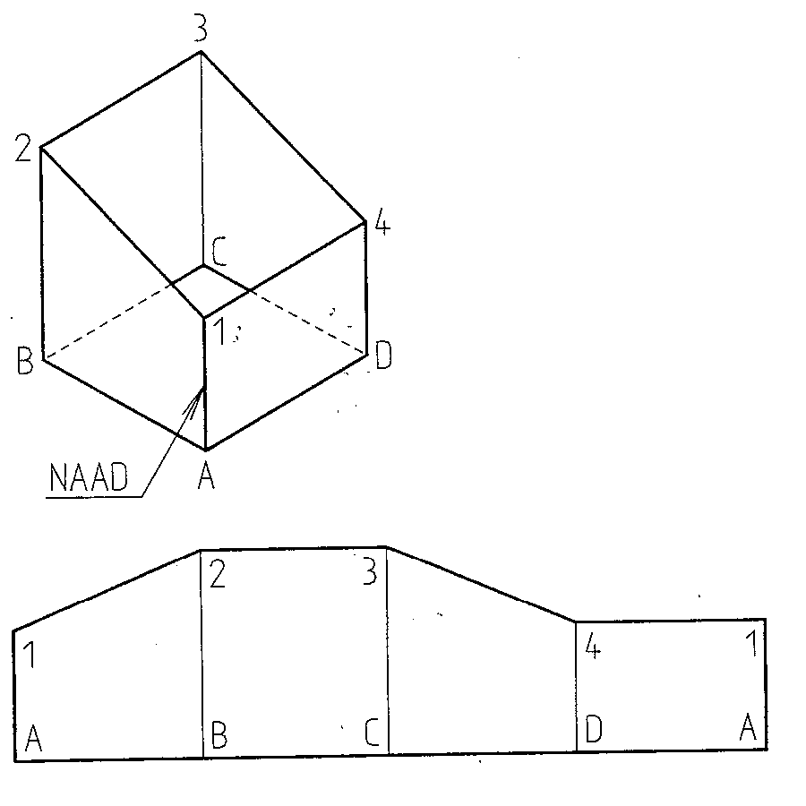
In een project waaraan verschillende vakken deelnemen, moet van een specifiek materiaal een doosje gemaakt worden met een schuine bovenkant. Hiernaast is het doosje getekend, met eronder een mogelijke bouwplaat.

Om een prototype te bouwen van bijvoorbeeld karton, wordt nu eerst een perfecte bouwplaat gemaakt. Hiervoor gebruiken we Geocadabra.

Begin bijvoorbeeld met een balk van 6 bij 6 bij 8, en plaats een punt I (ergens) op BF.
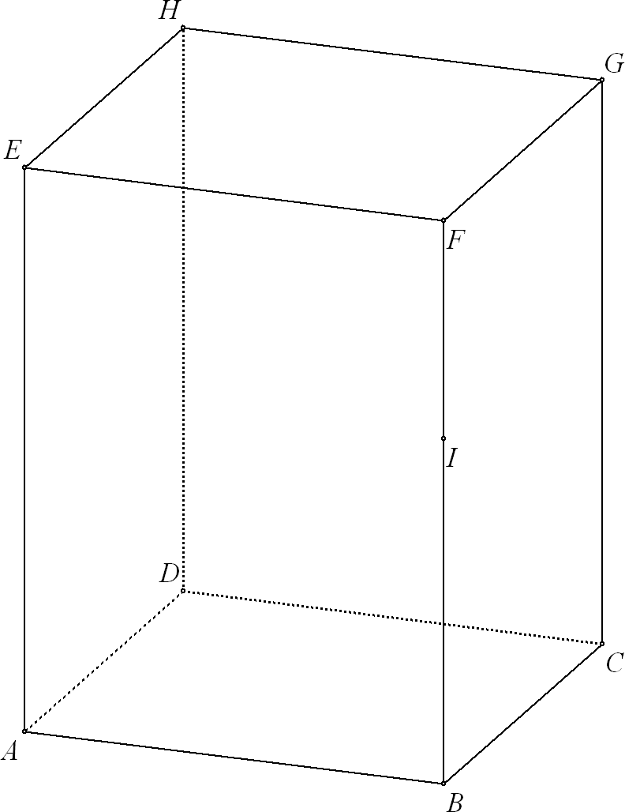

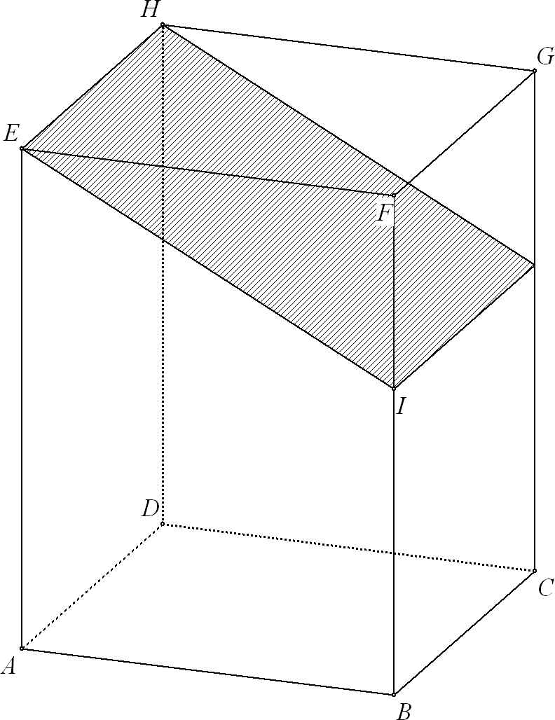
Teken nu de doorsnede van de balk met het vlak door de punten E, H en I:
Sleep punt I en probeer daarmee het deel van de balk dat onder de arcering ligt, zoveel mogelijk te laten lijken op de gewenste vorm. Splits hierna de balk langs dit vlak.
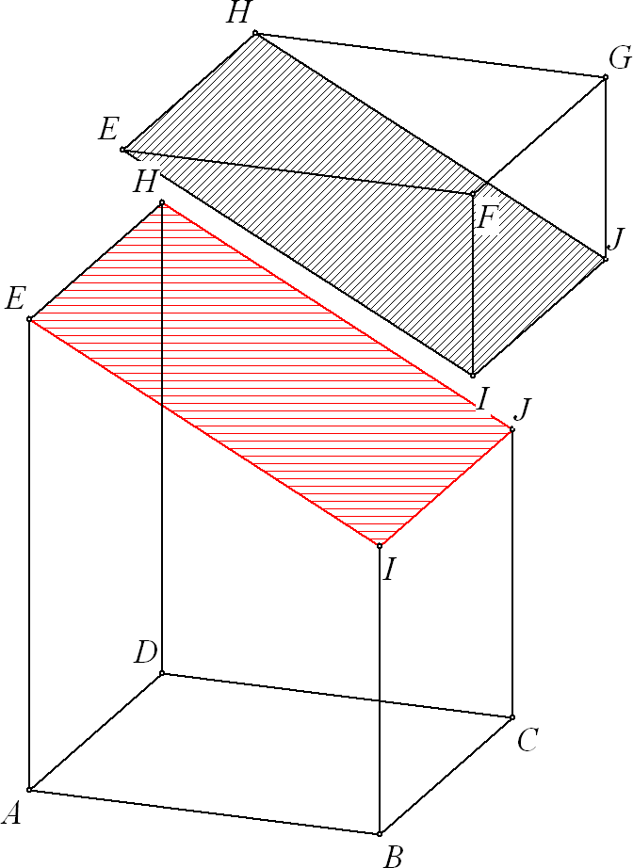

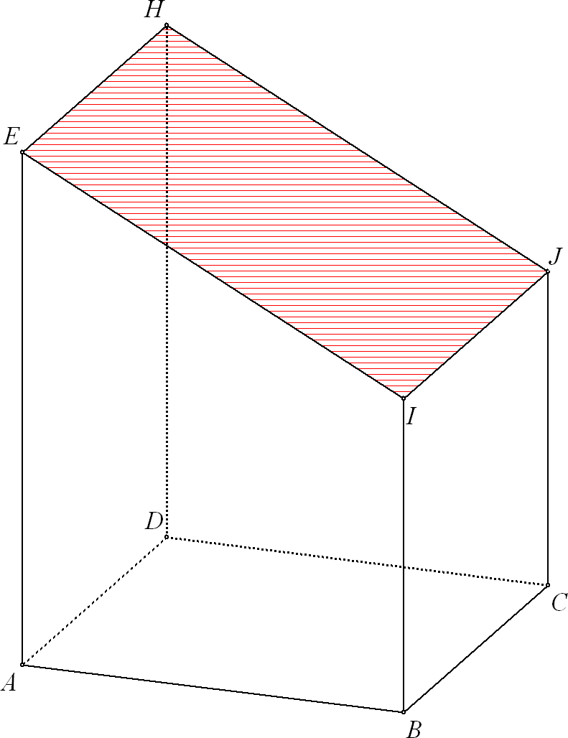
Verwijder het bovenste objectdeel, om het juiste object over te houden.

Omdat de letters automatisch door Geocadabra aan de tekening worden toegevoegd, zijn deze anders dan in de begintekening. Verander dus nu even de naamgeving, om de tekening hiernaast te krijgen. Zie bovenaan op de volgende pagina.

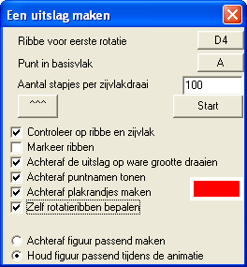
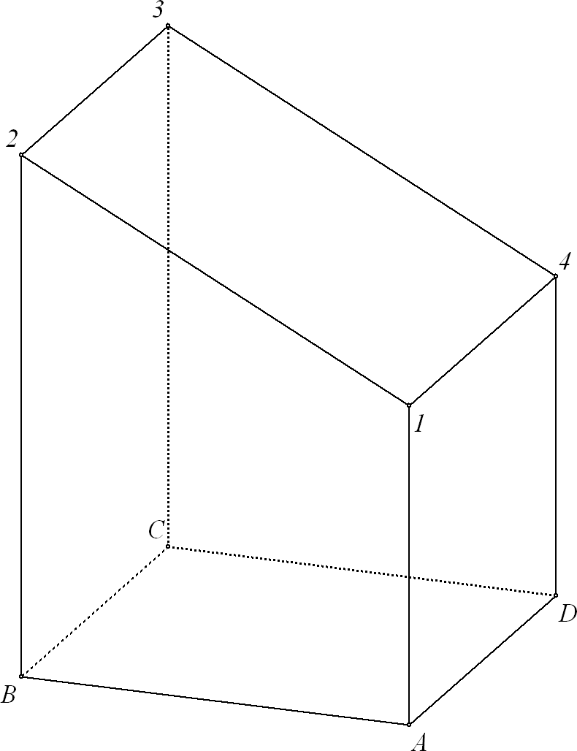

Wanneer hierna het dialoogvenster wordt geopend om de uitslag te besturen, moet op enkele specifieke instellingen worden gelet.
In de tekening aan het begin staat dat de ribbe A1 de naad moet zijn. Uiteindelijk moet hier dus een plakrandje komen.
Ook zie je in de uitslag in de beginfiguur, dat het vlak DA14 op zijn plaats moet blijven, en dat de andere zijvlakken moeten worden uitgevouwen. Je geeft dus als ribbe voor eerste rotatie D4 op, en als punt in basisvlak A (of 1). Daarmee leg je zowel vast dat bij D4 niet wordt opengeknipt, en dat het vlak door D, 4 en A (dus het vlak AD41) op zijn plaats blijft; de andere zijvlakken van het object worden losgeknipt.
Tijdens de animatie die wordt opgestart (als je zo dadelijk op [start] klikt) komen uiteindelijk alle vlakken, na rotaties, terecht in het verlengde van vlak DA14. De ruimtelijke figuur die hierdoor ontstaat, is nog niet geschikt om als bouwplaat te dienen. Vandaar dat de optie “achteraf de uitslag op ware grootte draaien” is aangevinkt.
Door de optie “zelf rotatieribben bepalen” Aan te vinken, kan de gebruiker telkens zelf aangeven, hoe moet worden verder geknipt nadat langs een bepaalde ribbe is geroteerd.
Klik nu op [start].
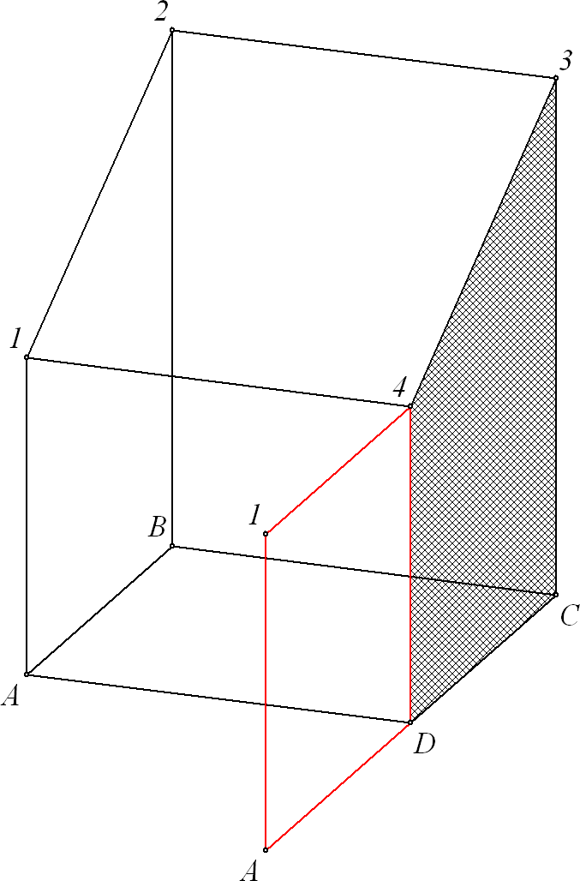
Na de eerste slag krijg je nevenstaande figuur. Het oorspronkelijke vlak DA14 dat op zijn plaats is gebleven, is (tijdelijk) rood gekleurd om het te kunnen onderscheiden van de zijvlakken die nog moeten. Het vlak dat nu ook in (het verlengde van) DA14 ligt (= DC34) is ter herkenning (tijdelijk) gearceerd. Je moet nu kiezen, hoe de ontwikkeling verder gaat. Er zijn drie mogelijkheden: rotatie langs DC, langs C3 of langs 34. In de begintekening spiekend, zien we in, dat we nu C3 als rotatie-as moeten gaan kiezen. Klik nu op deze ribbe, en de volgende stap wordt uitgevoerd.
(Onderaan op het scherm staat omschreven, wat van je verwacht wordt!)
Hierna ziet de figuur eruit als hiernaast.
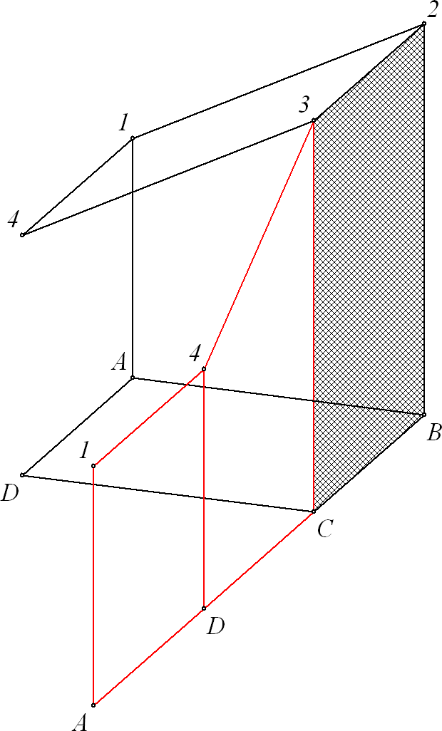
We moeten verder draaien met B2 als as. Tekening hieronder:
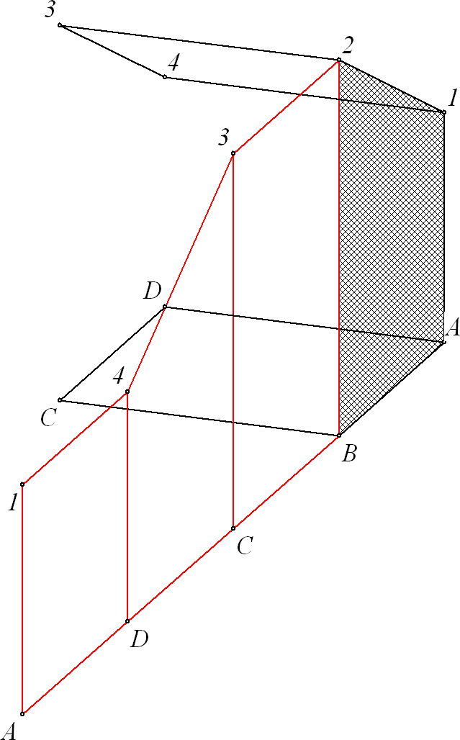

In het vlak BA12, dat nu gearceerd is, kan nog gekozen worden tussen BA en 12 als rotatie-as. Het grond- en bovenvlak moet nog gedraaid worden.
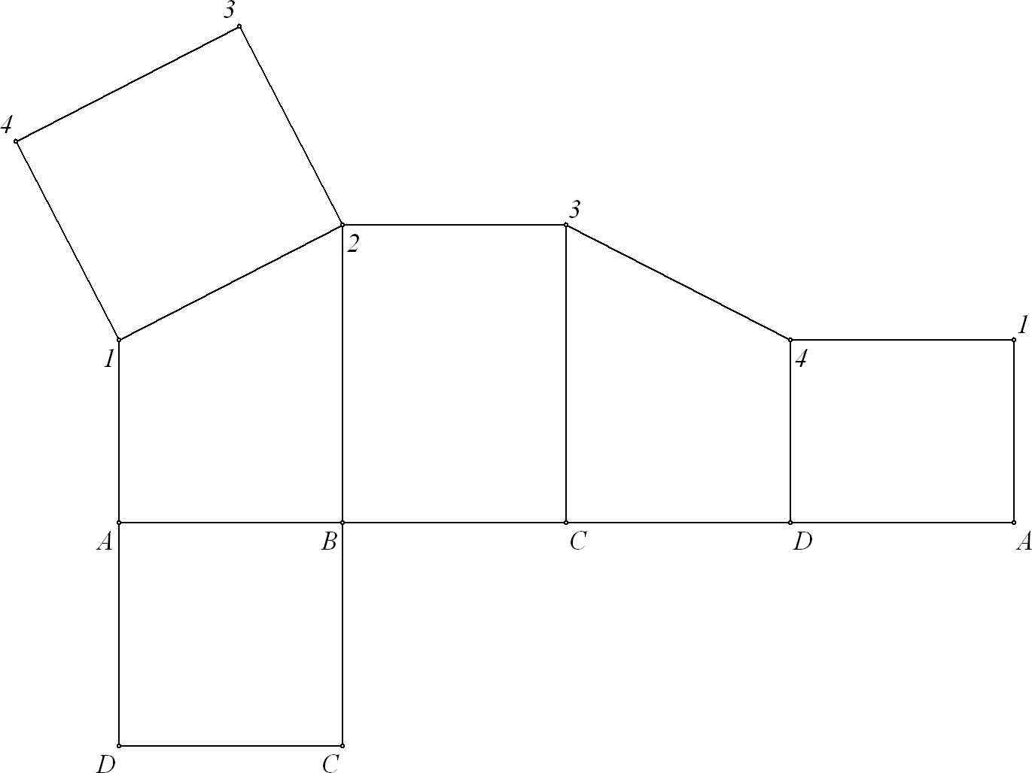
Wanneer je een ervan aanklikt (bijvoorbeeld BA), is er voor de laatste slag geen gebruiker meer nodig: Geocadabra herkent dat er nog maar één vlak geroteerd moet worden, en laat de gebruiker nu niet meer kiezen; de laatste rotatie wordt automatisch uitgevoerd, waarna het geheel op ware grootte wordt gedraaid.

Onderaan wordt de gebruiker gevraagd, naast de ribben te klikken, waar je plakrandjes wilt hebben. Dat heb je immers vooraf aangevinkt!
De afstand van de muis tot een ribbe bepaalt daarbij de breedte van het plakrandje. Klik dus niet te dichtbij een ribbe, aan zijn buitenkant. (Bij vergissing kun je het plakrandje wegklikken, en nogmaals, verder weg, klikken).

Linksboven op het scherm staat een knopje [terug naar ruimtelijk]. Dit knopje wordt altijd getoond wanneer je in Geocadabra een vlak op ware grootte bekijkt. Hierop klikken betekent dus niet dat je terug gaat naar de ruimtelijke beginfiguur, maar naar de uitslag, die de diepte inloopt.

Merk op, dat Geocadabra een lichaam als dicht beschouwt, dus met boven- en onderkant. Bij de beginfiguur zijn die twee vlakken niet meegenomen. Je kunt achteraf in Geocadabra overbodige lijntjes onzichtbaar maken, om toch de bouwplaat te krijgen, die het meest lijkt op de aan het begin getoonde.

